**Documento de Base de Datos**

**Dashboard para el seguimiento de estudios de videojuegos independientes**

**Todi Store.**

1. **Tecnología Utilizada**

**Node.js**

Node.js es un entorno en tiempo de ejecución multiplataforma, de código abierto, para la capa del servidor basado en el lenguaje de programación JavaScript, asíncrono.

**MongoDB**

MongoDB es un sistema de base de datos NoSQL, orientado a documentos y de código abierto. En lugar de guardar los datos en tablas, tal y como se hace en las bases de datos relacionales, MongoDB guarda estructuras de datos BSON (una especificación similar a JSON) con un esquema dinámico, haciendo que la integración de los datos en ciertas aplicaciones sea más fácil y rápida. MongoDB es una base de datos adecuada para su uso en producción y con múltiples funcionalidades.

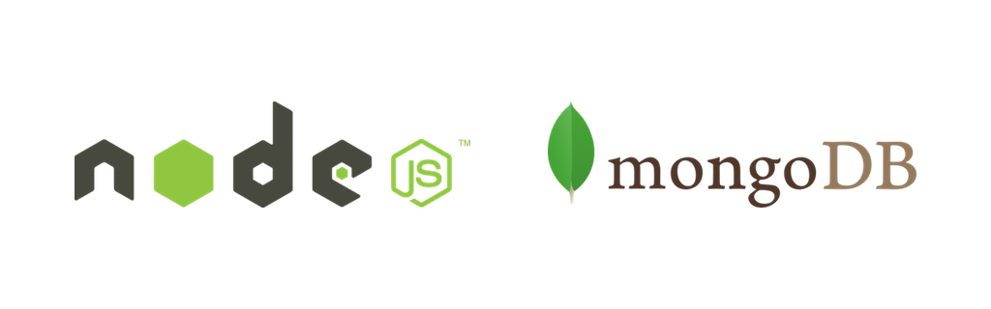

1. **Entidades y Atributos**

Las diferentes entidades, las cuales son objetos o sujetos de la base de datos de los que queremos almacenar información relevante para la tienda de videojuegos, es decir, propiedades y características, y las entidades se relacionan entre ellas. En la siguiente tabla presentamos a las entidades con sus respectivos atributos.

|  |  |
| --- | --- |
| videojuego | Id, nombre, descripcion, categoría, usuario, puntuacion, requisitos, descargas. |
| Usuario | Id, nombre, usuario, email, telefono, |
| Categoría | Id, nombre, descripcion, |
| Requisitos | Id, SO, procesador, memoria, gráficos, almacenamiento, videojuego. |
| Donaciones | Cantidad, usuario. |

1. **Módulo Físico**

El modelo de datos físicos representa cómo se construirá el modelo en la base de datos. Un modelo de base de datos física muestra todas las estructuras de tabla, incluidos el nombre de columna, el tipo de datos de columna, las restricciones de columna, la clave principal y las relaciones entre las tablas.

